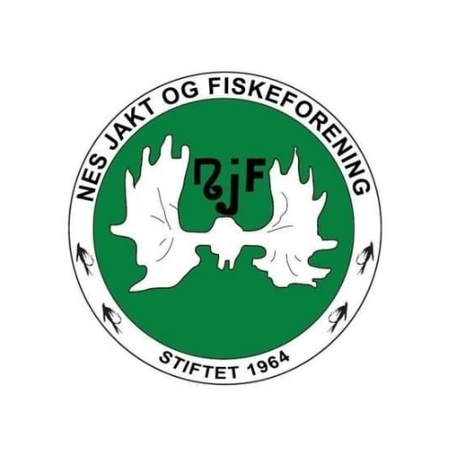
Nes JFF
Møtereferat 10.02.26
Tid og sted
Styremøtet ble avholdt på Røde Kors-huset, klokka 19.00. Møteleder: Bjørnar.

Til stede
Terje Løken, Roger Sauthon, Lillian Holden, Ole Kristian Espeseth, Kåre Peder Rasmushaugen, Knut Magne Pedersen, John Håkonsrud, Bjørnar Skår, Knut Halvor Jorde.
Ikke til stede: Thorbjørn Erntzen.
Møtet ble satt klokka 19.00.

Godkjenning av innkalling og saksliste
Ingen kommentarer til innkallingen. Dagens møte ble brukt som et arbeidsmøte, med tema oppdatering av nettsiden vår.

Sak 1/26: Oppdatering nettside
Mye av informasjonen på nettsiden vår er dessverre feil. Derfor var det viktig at alle gruppene var til stede på kveldens møte, for å gå gjennom undersidene og luke ut feil.
I tillegg trenger kalenderen å bli oppdatert.
Ansvar for å gjennomføre selve oppdateringen: Bjørnar/Lillian.

Sak 2/26: Årsmøte 2026
Årsmøtedato er satt til 10. mars. Innkalling må sendes ut snarest.

Referent: Lillian Holden

